Снятие и установка правого модуля подачи топлива с топливным насосом -G23-

Необходимые специальные приспособления, контрольные и измерительные приборы, а также вспомогательные средства

 |  | 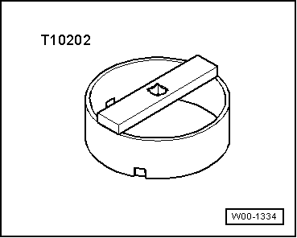
  ⧫ | Ключ -T10202-
  Снятие
  Соблюдать меры безопасности → Глава.
  Соблюдать нормы поддержания чистоты → Глава.
  Осторожно!
  При снятии модуля подачи топлива бак может быть заполнен максимум на ¹/₃. При необходимости, удалить топливо из топливного бака. Порядок действий → Глава.
  Осторожно!
  Соблюдать меры предосторожности при отсоединении клемм аккумуляторной батареи.

 |  | 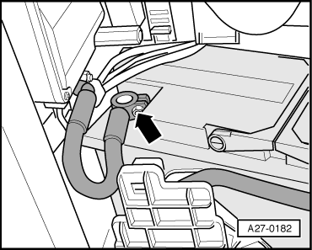
  – | Отсоединить провод массы -стрелка- от АКБ при выключенном зажигании →Группа ремонта27.

Инструкция |  | 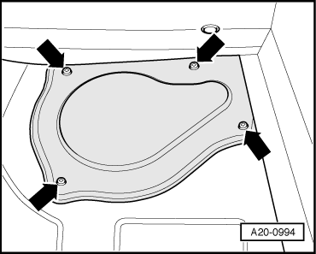
  – | Снять обшивку мата для пола багажника.
  Для снятия и установки модуля подачи топлива рекомендуется вынуть ремонтный набор и запасное колесо из багажника. В этом случае в нише запасного колеса можно садиться или становиться на колени.
  – | Открутить крышку глухого фланца справа -стрелка-.

 |  | 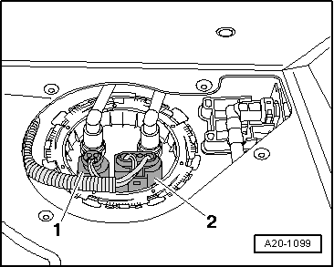
  – | Отсоединить электрические разъемы -1- и -2- на правом глухом фланце.

 |  | 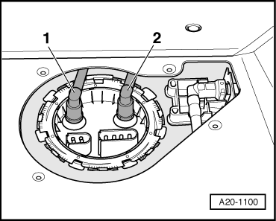
  – | Нанести метки на обратную топливную магистраль -1- и подающую топливную магистраль -2-.
  ВНИМАНИЕ!
  Топливная система находится под давлением! Перед отсоединением элементов системы обернуть чистой ветошью место соединения. Затем, осторожно ослабив место соединения, стравить давление.
  – | Снять обе магистрали с глухого фланца, для этого нажать кнопки разблокировки.
  Автомобили с автономным отопителем:
  – | Дополнительно отсоединить топливную магистраль -2-, идущую к автономному отопителю.

 |  | 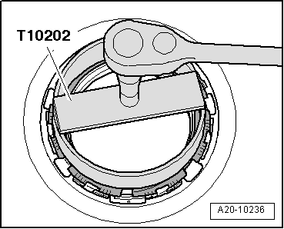
  Продолжение для всех автомобилей:
  – | Отвернуть запорное кольцо ключом -T10202-.

Инструкция |  | 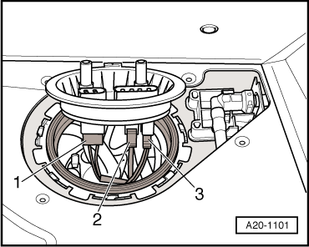
  – | Снять глухой фланец и уплотнительное кольцо.
  – | Отсоединить электрические разъемы -1 … 3- на нижней стороне правого глухого фланца.

Инструкция |  | 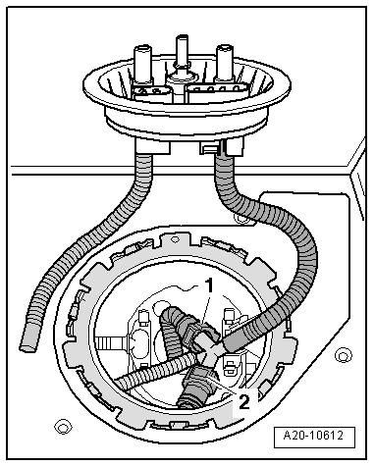
  Для рассоединения упомянутых далее муфт трубопроводов извлечь топливопроводы к отверстию топливного бака.
  – | Отсоединить через правое отверстие топливного бака подающие топливные магистрали -1- и -2- модулей подачи топлива, нажав для этого кнопку разблокировки.

 |  | 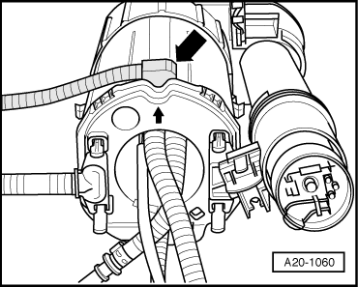
  Для наглядности на последующих рисунках некоторые узлы показаны в разобранном состоянии.
  – | Впереди на правом модуле подачи топлива освободить из зажимов заправочный топливопровод -стрелка-.

 |  | 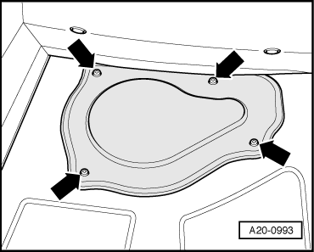
  – | Отвинтить крышку запорного фланца слева -Стрелки-.

 |  | 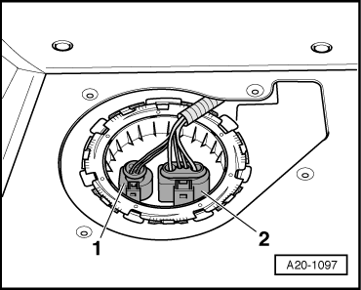
  – | Отсоединить электрические разъемы -1- и -2- на левом глухом фланце.

– | Отвернуть запорное кольцо ключом -T10202-.

 |  | 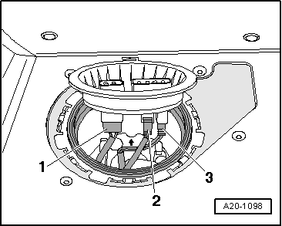
  – | Снять глухой фланец и уплотнительное кольцо.
  – | Отсоединить электрические разъемы -1 … 3- на нижней стороне левого глухого фланца.

Инструкция |  | 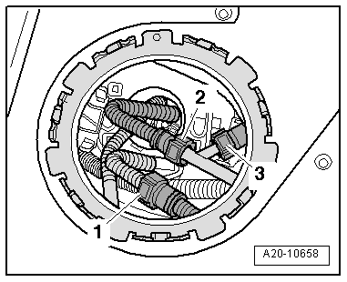
  – | Отсоединить через левое отверстие топливного бака соединительную магистраль -1-, нажав кнопку разблокировки.
  – | Извлечь соединительную магистраль из правого отверстия топливного бака.
  -Поз. 2, 3- не учитывать.

 |  | 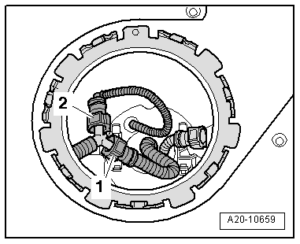
  – | Отсоединить через правое отверстие топливного бака рабочую магистраль -1- левого эжектора и рабочую магистраль -2- правого модуля подачи топлива, нажав для этого кнопку разблокировки.

 |  | 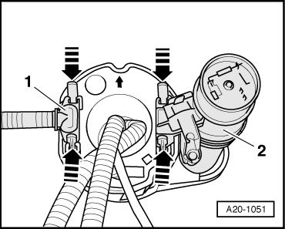
  – | Через правое отверстие топливного бака нажать на кнопки разблокировки -стрелки- и снять магистраль подачи топлива -1- и датчик уровня топлива 4 -G393--поз. 2-.
  – | Отвернуть датчик уровня топлива 4 -G393- вправо, в сторону.

Инструкция |  | 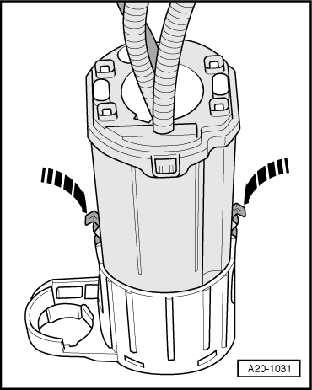
  – | Нажать на обе крепежных защелки в креплении для модуля подачи топлива вниз -стрелки-.
  – | Извлечь модуль подачи топлива.
  Необходимо, чтобы в модуле подачи топлива еще имелось топливо.

 |  | 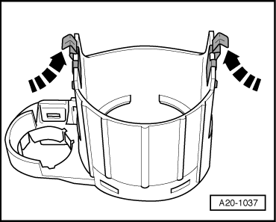
  Установка
  ● | Момент затяжки → Глава.
  – | Перед установкой модуля подачи топлива потянуть обе крепежные защелки на креплении вверх до щелчка -стрелки-.
  – | Осторожно вжать модуль подачи топлива в крепление до хорошо слышимого щелчка.

– | Насадить подающий топливопровод -1- и датчик уровня топлива 4 -G393--пункт 2- на правый модуль подачи топлива так, чтобы было слышно, как они войдут в зацепление.

– | Через правое отверстие в топливном баке насадить рабочую магистраль -1- левого эжектора и рабочую магистраль -2- правого модуля подачи топлива до слышимой фиксации.

– | Через левое отверстие в топливном баке насадить соединительную магистраль -1- до слышимой фиксации.

– | Подключить штекерные соединения -1 … 3- на нижней стороне левого глухого фланца.

– | Установить на фланец новое уплотнительное кольцо в сухом виде.

 |  | 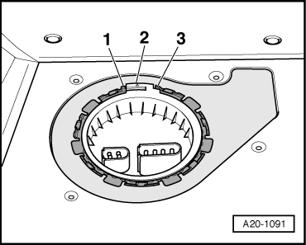
  – | Вставить глухой фланец в топливный бак, соблюдать монтажное положение:
  ● | Накладка -2- фланца должна находиться между выступами -1- и -3- топливного бака.

– | Затянуть стопорное кольцо.

– | Подключить электрические разъемы -1- и -2- на левом глухом фланце.

– | Привинтить крышку левого глухого фланца -стрелки-.

– | Через правое отверстие в топливном баке насадить топливные магистрали -1- и -2- модулей подачи топлива до слышимой фиксации.

– | Подключить электрические разъемы -1 … 3- на нижней стороне правого глухого фланца.

– | Установить на фланец новое уплотнительное кольцо в сухом виде.

 |  | 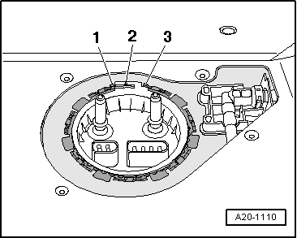
  – | Вставить глухой фланец в топливный бак, соблюдать монтажное положение:
  ● | Накладка -2- фланца должна находиться между выступами -1- и -3- топливного бака.

– | Затянуть стопорное кольцо.

– | Установить магистраль подачи топлива -2- и обратную топливную магистраль -1- до слышимого щелчка согласно маркировке.

Автомобили с автономным отопителем:

– | Кроме того, насадить топливную магистраль автономного отопителя до слышимой фиксации.

Продолжение для всех автомобилей:

– | Подключить электрические разъемы -1- и -2- на правом глухом фланце.

– | Привинтить крышку правого глухого фланца -стрелки-.

– | Подключить аккумуляторную батарею. Соблюдать правила отсоединения аккумуляторной батареи →Группа ремонта27.

– | После установки заправить автомобиль минимум 5 литрами топлива.

Автомобили с автономным отопителем:

– | Для удаления воздуха из подающей топливной магистрали дозирующего насоса на 10 минут включить автономный отопитель на полную мощность.

